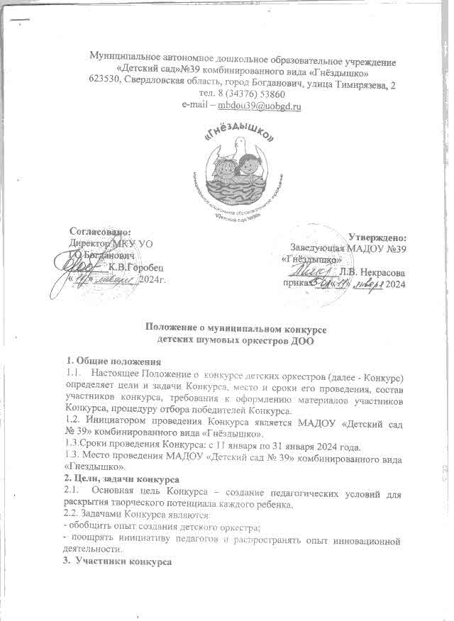
3.1. К участию в Конкурсе приглашаются педагоги и воспитанники старшего дошкольного возраста образовательных организаций ГО Богданович.
3.2. Принять участие в Конкурсе могут педагоги (музыкальные руководители, воспитатели) и коллективы детей старшего дошкольного возраста.
3.3.Участвуя в Конкурсе, участник соглашается с тем, что его конкурсная работа будет оценена экспертами и может стать предметом экспертного обсуждения.
3.4. Участие в конкурсе проводится в заочной форме. Победителям будут вручены Грамоты за призовые места, все участники получат Благодарственные письма. Выступления участников будут представлены в формате видеозаписи на сайте МАДОУ №39.
4. Конкурс проводится по следующим номинациям:
4.1. Номинация:
- Детский оркестр с использованием традиционных детских шумовых инструментов;
- Детский оркестр в стиле оригинального жанра
5. Порядок подготовки и представления конкурсных материалов и требования к их оформлению
5.1. Предметом оценивания являются видеозаписи выступления детского оркестра с любых праздников, развлечений, проводимых в течение года.
5.2. Основным требованием к предоставляемым материалам являются:
- Формат видеоработ: MPEG4.
- Продолжительность видеоролика – от 2 до 5 минут
- Видеосъёмка производится в ГОРИЗОНТАЛЬНОМ положении.
- В процессе съемки необходимо избегать «трясущегося кадра», съемки «с руки» или с опорой на неустойчивые предметы.
- Разрешается использование при монтаже и съёмке видеоролика специальных программ и инструментов – на усмотрение участника.
- Не принимаются видеоролики, не соответствующие теме конкурса и низкого качества.
6. Сроки, этапы и ход проведения конкурса
6.1.Конкурс проводится дистанционно с 11 января по 31 января (включительно) 2024 года.
- первый этап: подготовка и предоставление жюри заявки на конкурс (заявка на конкурс автоматически подтверждает согласие на обработку персональных данных), видеозаписи выступления детского оркестра. Все материалы на конкурс принимаются на электронную почту yuliya.karelina.87@mail.ru (требуйте обратную связь о получении материалов!)
- второй этап: экспертная оценка жюри (проводится с 01.02 по 12.02.2024);
- третий этап: подготовка и рассылка наградных документов (с 15.02 по 19.02.2024)
6.2. Оценку материалов участников конкурса на втором этапе осуществляет Экспертная комиссия, формируемая из числа педагогов школы искусств. Члены Экспертной комиссии проводят оценку представленных на Конкурс материалов по заданным критериям.
6.4. Определение победителей осуществляется Экспертной комиссией.
7. Экспертная комиссия
7.1. Состав Экспертной комиссии формируется из числа педагогов школы искусств:
- Сыромятникова Людмила Витальевна, заведующая отделением фортепиано ДШИ;
-Захарова Людмила Ивановна, заведующая народным отделением ДШИ;
-Герасименко Лариса Николаевна, преподаватель вокально-хорового отделения ДШИ;
7.2. Экспертная комиссия проводит оценку организации детского оркестра.
8. Критерии оценивания конкурсных работ.
8.1. Критерии оценивания выступления оркестра:
- Слаженность коллектива.
- Соответствие материала программным требованиям и возможностям детей.
- Разнообразие представленных в оркестре инструментов.
- Оригинальность замысла, постановки номера и подачи номера для зрителей.
9. Подведение итогов Конкурса
9.1. Решение о награждении победителей принимает Экспертная комиссия на основании суммирования баллов по всем критериям оценки.
9.2. Победителям будут вручены Грамоты за призовые места, все участники получат Благодарственные письма.
По вопросам участия в конкурсе обращаться по телефону: 8-909-014-69-16
Карелина Юлия Владимировна, старший воспитатель МАДОУ №39.

ПРИЛОЖЕНИЕ1
Заявка на участие в муниципальном
конкурсе детских оркестров

№ п/п | Название образовательной организации | ФИО участника (полностью), возраст | ФИО руководителя, должность, контактный телефон. | Название номера
1.
2.

ПРИЛОЖЕНИЕ №2

Согласие представителя субъекта персональных данных на обработку его персональных данных (заполняется представителем ребенка)
Я, ________________________________________________________________________
__________________________________________________________________________,
(фамилия, имя, отчество, и статус законного представителя несовершеннолетнего – мать, отец, опекун, попечитель или уполномоченный представитель органа опеки и попечительства или учреждения социальной защиты, в котором находится нуждающийся в опеке или попечительстве несовершеннолетний, либо лица, действующего на основании доверенности, выданной законным представителем)
даю согласие в отношении
_____________________________________________________________________________
(фамилия, имя, отчество ребенка)
на обработку следующих сведений, составляющих персональные данные ребенка: фамилия, имя, отчество, дата рождения, образовательное учреждение и его адрес, номер телефона, адрес электронной почты, необходимых муниципальному автономному дошкольному образовательному учреждению «Детский сад №39» комбинированного вида «Гнёздышко» в целях реализации мер по поддержке и развитию одаренности, а также для участия в конкурсных мероприятиях.
Согласен на совершение оператором обработки персональных данных, указанных в данном документе, в том числе на сбор, анализ, запись, систематизацию, накопление, хранение, уточнение (обновление, изменение), извлечение, использование, обезличивание, блокирование, удаление, уничтожение персональных данных.
Согласен на передачу вышеперечисленных персональных данных в муниципальное автономное дошкольное образовательное учреждение «Детский сад №39» комбинированного вида «Гнёздышко», принимающим участие в проведении конкурсных мероприятий, для достижения вышеуказанных целей. В целях информационного обеспечения согласен на включение в общий доступ на сайте муниципального автономного дошкольного образовательного учреждения «Детский сад №39» комбинированного вида «Гнёздышко», следующие сведения, составляющие персональные данные ребенка: фамилию, имя, отчество, образовательное учреждение.
Обработку персональных данных разрешаю на срок, необходимый для достижения вышеуказанных целей.
Подтверждаю, что с порядком отзыва согласия на обработку персональных данных в соответствии с п.5 ст.21 Федерального закона № 152-ФЗ от 27.07.2006 «О персональных данных» ознакомлен(а).
Права и обязанности в области защиты персональных данных мне известны. С юридическими последствиями автоматизированной обработки персональных данных ознакомлен(а).
___________________/___________________/
«___»_______________20___г.

